Tarea
Nombre del Estudiante |  |  | Curso: 1 año A
Nombre del Estudiante |  |  | Fecha: Semana 8 del 25 al 29 de mayo
Unidad: 0 | Solo papel
O.A.(s): | Expresar emociones e ideas en sus trabajos de arte a partir de la experimentación con: materiales de modelado, de reciclaje, naturales, papeles, cartones, pegamentos, lápices, pinturas, textiles e imágenes digitales. OA3
Docente: | Oriana Salinas Sanhueza | Asignatura: | Artes visuales

Haciendo Origami

Materiales:
- Papel lustre pequeño

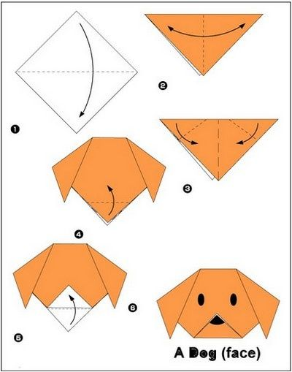
1.- Doblar papel lustre por la mitad como muestra la primera imagen
2.- Al haber realizado el primer dobles tendremos un triangulo doblaremos las puntas hacia abajo y estas formaran las orejas
3.- Ahora doblaremos la punta que no hemos doblado para formar el hocico de nuestro perro.

